**6.16 预习报告 1813011 柳珺龑**

今天的预习内容是安装Linux系统，首先我下载了VMware 15

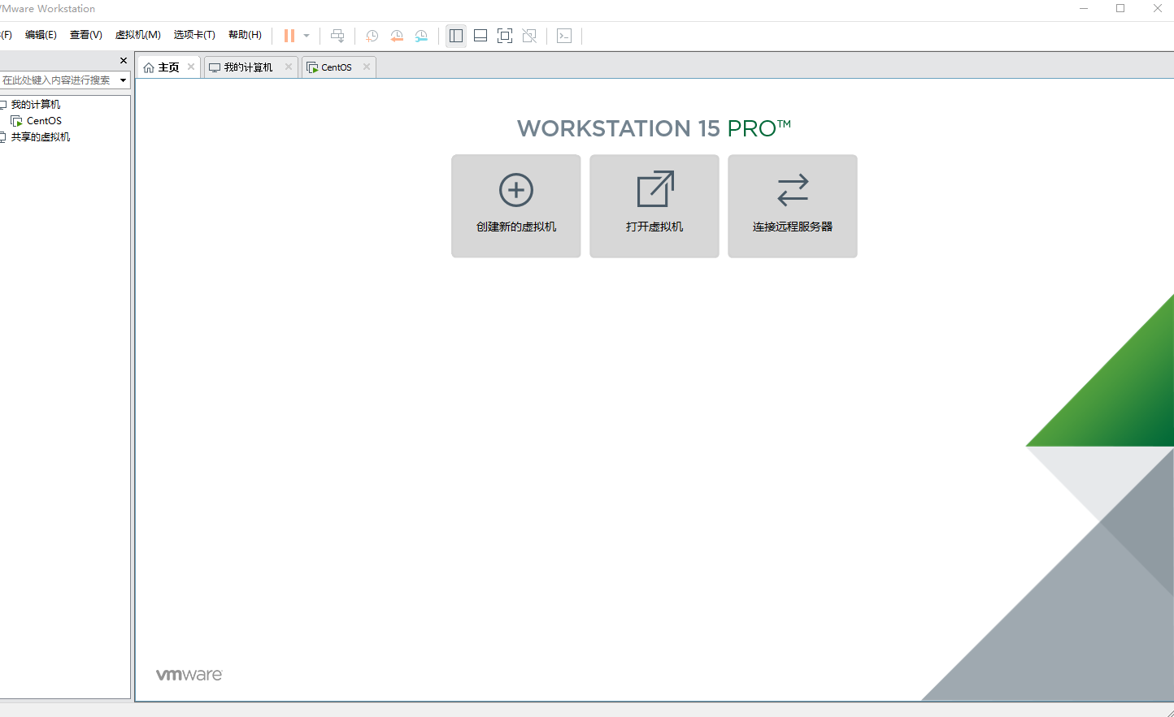

然后在VMware上完成了centos 8.0的安装

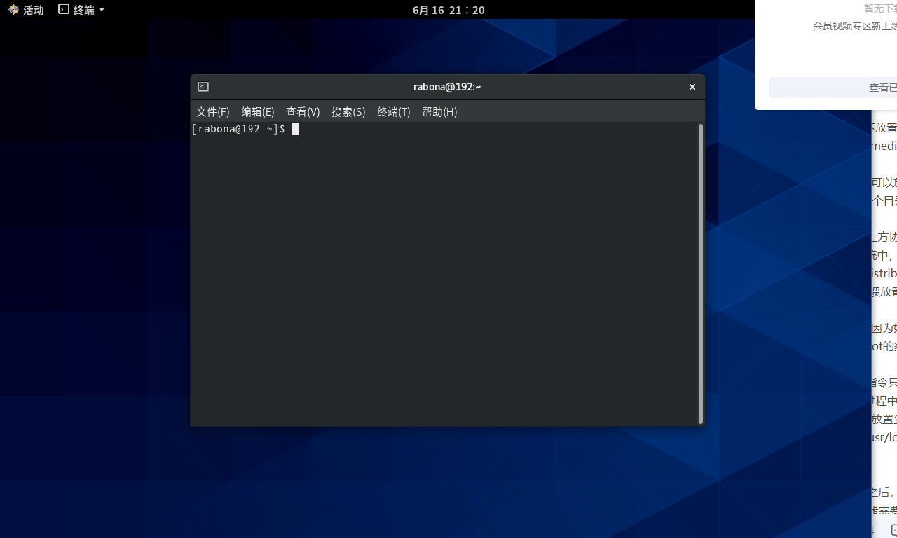

（安装centos的时候出了好多问题，反复重启几次虚拟机才安装成功）

随后又学习了Linux的文档目录结构和常用基本命令，用户管理权限，vi/vim相关知等等。

心得：

Linux是不同于我们熟悉的Windows的操作系统，其终端的操作和Windows中的cmd有些相似，应该继续熟悉在虚拟机上进行的一系列Linux基本指令。